BMW MOTORRAD K 1600 GTL, 118kW
WB10F0205M6D64557

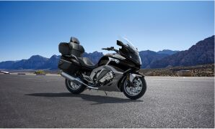
Barva
Černá storm metalíza

Zvláštní výbavy z výroby:
0134 Adaptivní světlo do zatáček
0182 DTC
0191 Dynamic ESA
0193 Keyless Ride
0202 Denní světlomet
0222 Asistent řazení Pro
0267 Audiosystém ECE + příprava navigace
0377 Informační štítek pohotovostní služba
0380 Návod k obsluze německy
0395 Rádio
0417 Centrální zamykání
0431 Paket výbavy 1
0530 Kontrola tlaku v pneumatikách
0562 Přídavný světlomet
05AA pomůcka pro couvání
05AC ABS PRO
0603 Výstražný systém proti krádeži
0671 Držák krytu motoru
06AC Inteligentní nouzové volání
06AE Teleservices
0748 Provedení Německo
08CA EU rozsah

